制作剑侠的地图有 剑侠情缘二 的地图编辑器，但是因为地图块 只支持 8位的BMP文件，铺设其它 图片格式的图块不方便，特别是有透明度的图片文件，比如PNG文件。使用Tiled 软件，可以使编辑地图变的方便。高清版支持Tiled地图文件。

新建地图
新建地图时，下图红框内的设置要一致，其它选项根据需要设置即可。
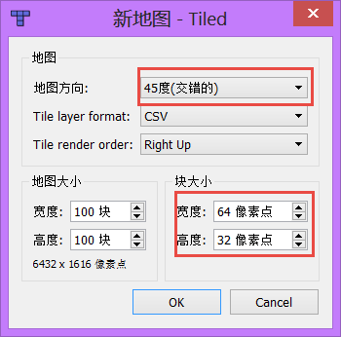

图层
图层的要求如下图所示，需要5个图层，其中：
1 – 图层1，一般绘制地面等
2 – 图层2，一般绘制物体的底部，比如柱子的下半部分
3 – 图层3， 一般绘制物体的上部，比如柱子的上半部分，牌匾等
O – 障碍设置，设置地图的障碍，不参与地图绘制，具体的设置方式后面会描述
T – 陷阱设置，设置地图的陷阱，不参与地图绘制，具体的设置方式后面会描述
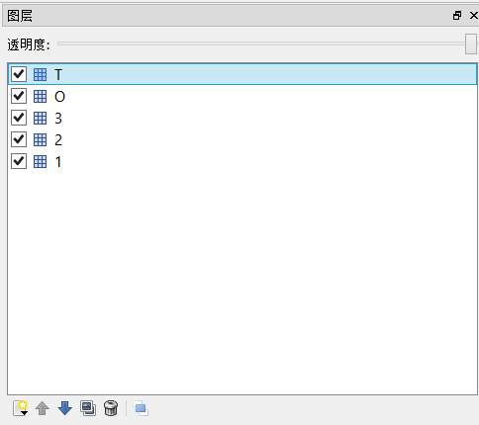
图层1，2，3的绘制关系如下图所示
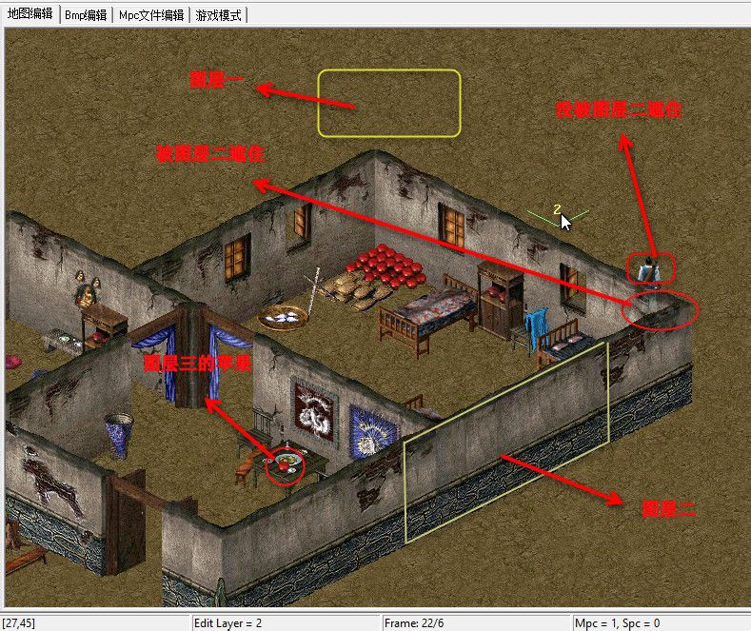

图块集
为了可以在图层O中设置障碍，图层T中设置陷阱，需要两个图集，名称分别为O和T，O时设置障碍的图集，T是设置陷阱的图集。
新建两个图集的设置如下图所示
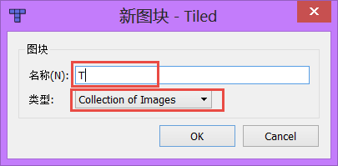
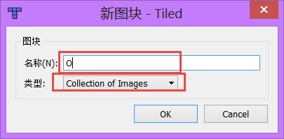
图集T和O的图片，从游戏文件夹下的[map\common]文件夹下添加：
如下图，图集T，添加文件1.png 到 19.png。1 到 19个图片分别代表1到19个陷阱。
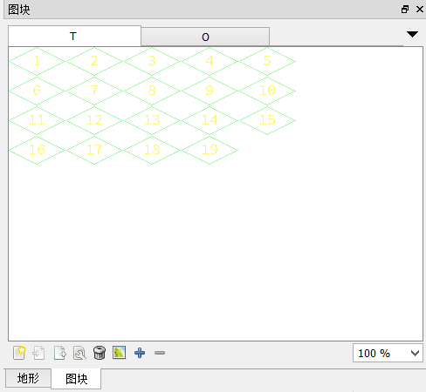
如下图，图集O，添加文件 “跳透.png”，“跳障.png”，“透.png”,“障.png”，分别代表：
跳透.png – 可跳过，武功可穿过，不可走过
跳障.png – 可跳过，武功不可穿过，不可走过
透.png - 不可跳过，武功可穿过，不可走过
障.png - 不可跳过，武功不可穿过，不可走过
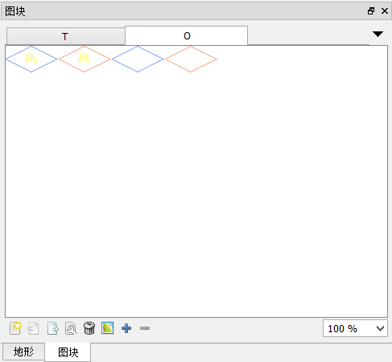

设置陷阱
在图层T中绘制图块集T中的图块就是设置陷阱，如下图所示：
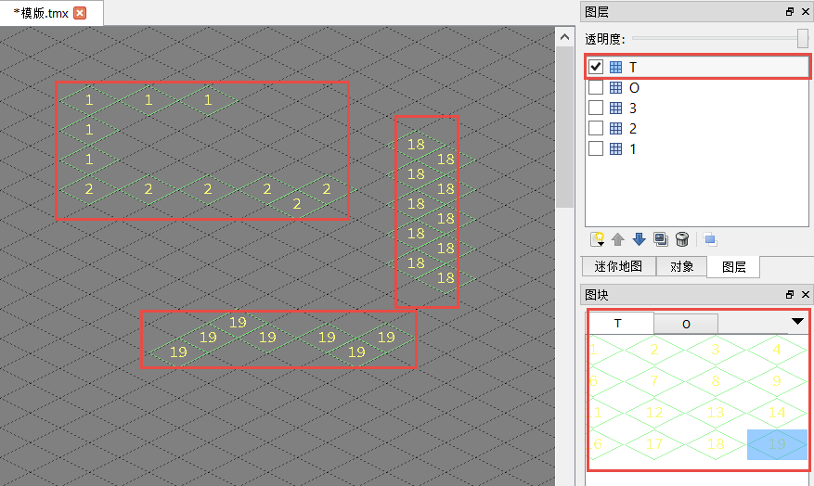

设置障碍
在图层O中绘制图块集O中的图块就是设置障碍，如下图所示：
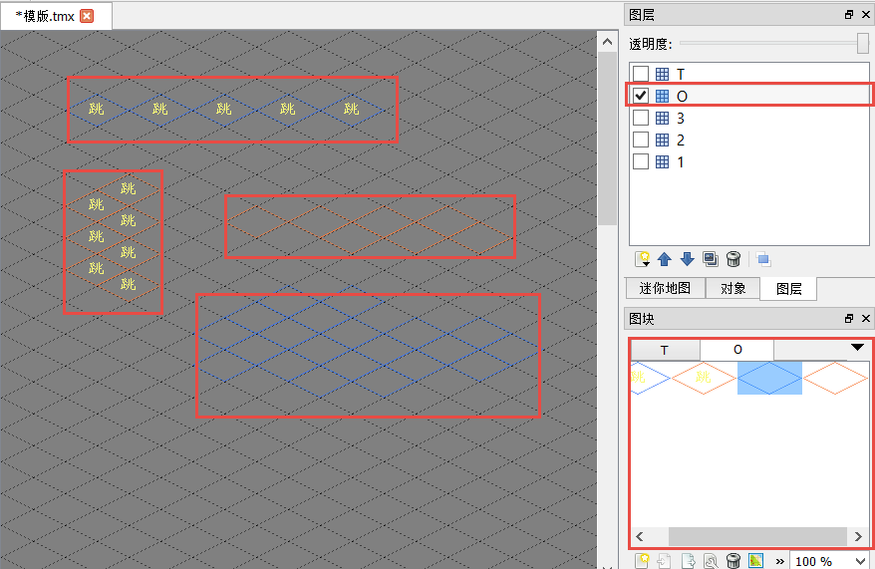

绘制地图
在图层1，2，3中绘制地图。绘制地图时需要添加相应的地图块文件，相应的地图快图片文件（支持jpg，png格式），可以放在游戏目录下的[map\地图名] 文件夹下，方便管理，比如当前地图文件名是“模版.tmx”，可以放在[map\模版]文件夹下
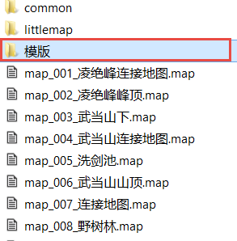
放置好的图片文件，新建相应的图块集，并导入这些图片，就可以在图层1，2，3中绘制地图。

保存地图
保存地图时需要保存在游戏目录下的 map 文件夹下。
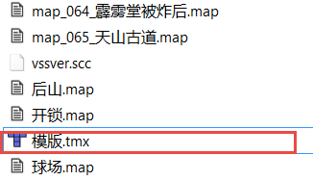

保存时请确保各个图层都打了勾，不然相应的图层不会导出
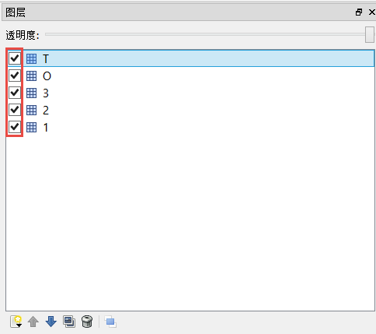

读取地图
地图的读取与原版的map文件地图读取是一样的，提供相应的地图文件名即可。

脚本：LoadMap("地图文件名.tmx ")。比如 LoadMap("模版.tmx ")

Game.ini文件：
[State]
Map=地图文件名.tmx

调试模式
在使用调试模式运行游戏时可以按数字键4，5 分别控制陷阱层（T）和障碍层（O）的显示与否。

效果图
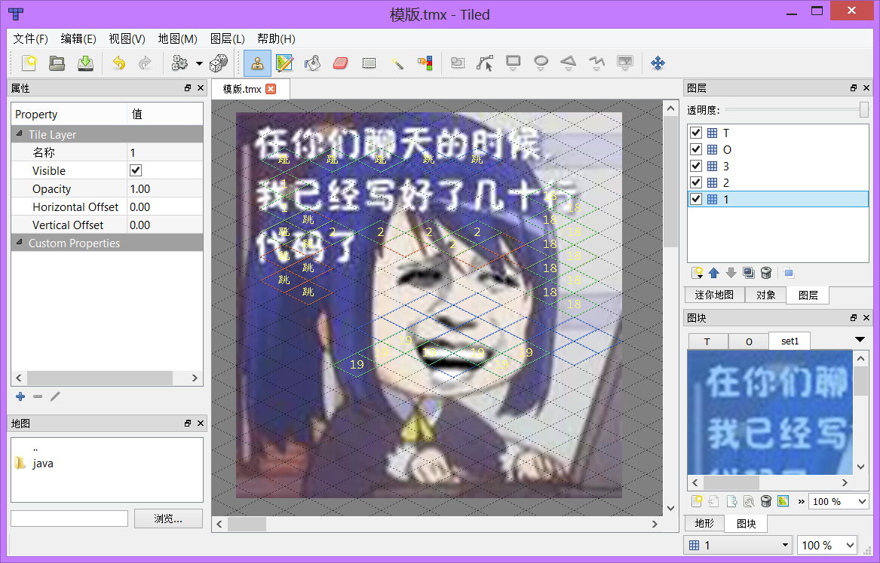
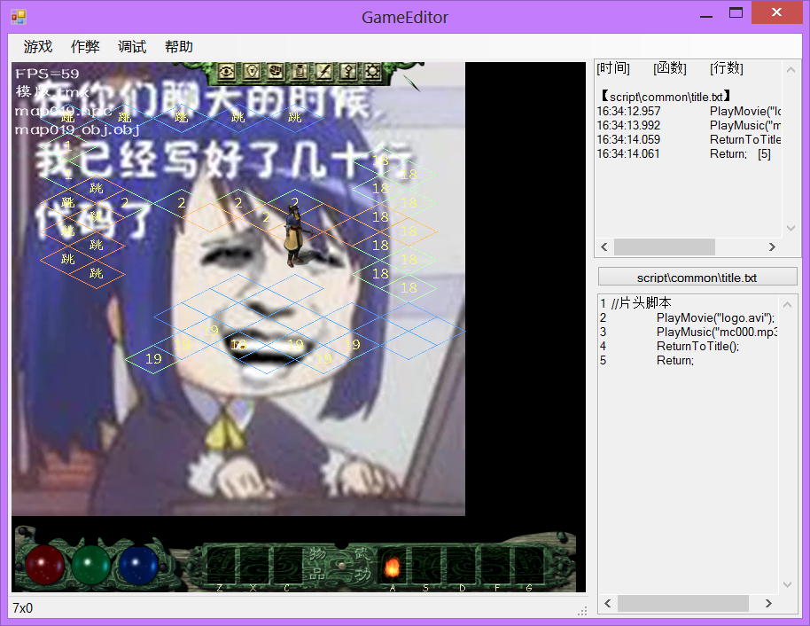

另
1.图片最大支持4096x4096

附
Tiled教程：
https://pan.baidu.com/s/1eQs3LfG 或者 https://1drv.ms/f/s!AtI1pAMvoTUdgX_HDEX5LxP3wRvH
Tiled安装文件(Tiled-0.18.2-win32.msi，0.18.2版的Tiled制作的tmx文件，经测试可以正常读取)：
https://github.com/bjorn/tiled/releases/download/v0.18.2/Tiled-0.18.2-win32.msi
或者
https://pan.baidu.com/s/1skOIS81#list/path=%2F%E5%89%91%E4%BE%A0%E6%83%85%E7%BC%98%E5%A4%96%E4%BC%A0%E6%9C%88%E5%BD%B1%E4%BC%A0%E8%AF%B4_%E9%AB%98%E6%B8%85%E7%89%88%2FMOD%E5%B7%A5%E5%85%B7&parentPath=%2F

